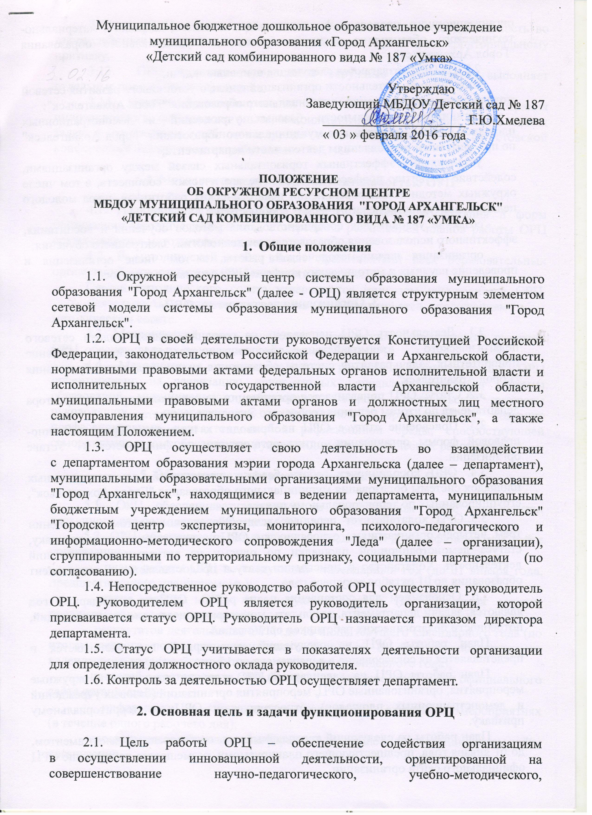

организационного, правового, финансово-экономического, кадрового, материально-технического обеспечения системы образования муниципального образования "Город Архангельск".
2.2. На ОРЦ возлагаются следующие основные задачи:
координация деятельности организаций с целью устойчивого развития сетевой модели системы образования муниципального образования "Город Архангельск";
организация деятельности базовых учреждений и демонстрационных площадок системы образования муниципального образования "Город Архангельск" по приоритетным направлениям деятельности департамента;
установление эффективных горизонтальных связей между организациями, содействие развитию профессиональных педагогических сообществ, в том числе окружных методических объединений педагогических работников, школ молодого педагога, виртуальных педагогических сообществ и т.д.;
создание условий для совершенствования методов обучения и воспитания, эффективного использования образовательных технологий, электронного обучения;
организация научно-методической работы, в том числе организация и проведение научных и методических конференций, семинаров и другое.

3. Организация деятельности ОРЦ
3.1. Деятельность ОРЦ направлена на создание единой модели сетевого педагогического взаимодействия, обеспечивающего эффективное решение приоритетных задач развития системы образования муниципального образования "Город Архангельск".
3.2. Статус ОРЦ присваивается организации на основании приказа директора департамента по итогам решения городского Экспертного совета.
3.3. Присвоение статуса ОРЦ не приводит к изменению организационно-правовой формы организации, типа организации, не фиксируется в Уставе организации.
3.4. ОРЦ координирует работу базовых учреждений, демонстрационных площадок системы образования муниципального образования "Город Архангельск", сгруппированных по территориальному признаку.
3.5. ОРЦ ходатайствует перед городским Экспертным советом о присвоении трём, четырём организациям, относящихся к ОРЦ по территориальному признаку, статуса демонстрационной площадки по одному из актуальных направлений деятельности. Ходатайство о присвоении статуса предоставляется в департамент образования до 01 октября текущего года.
3.6. Основанием для составления плана работы ОРЦ на календарный год являются: задачи департамента, результаты мониторинга деятельности организаций, потребности педагогических работников организаций.
План работы ОРЦ на следующий календарный год составляется и представляется на согласование в департамент до 15 октября текущего года.
План работы ОРЦ на календарный год включает городские и окружные мероприятия, организованные ОРЦ, мероприятия организаций (базовых учреждений и демонстрационных площадок), относящихся к ОРЦ по территориальному признаку.
План работы на следующий календарный год, согласованный департаментом, до 01 января года, предшествующего планируемому, размещается на странице ОРЦ официального сайта организации.
3.7. План-программы городских мероприятий ОРЦ на следующий месяц согласно форме (приложение № 1) предоставляются на согласование до 10 числа текущего месяца путём направления в департамент необходимых материалов (приложение № 2), соответствующих критериям (приложение № 3).
3.8. План работы ОРЦ на следующий месяц предоставляется в департамент на согласование до 10 числа текущего месяца путём направления заявки на включение в план работы департамента, пакета необходимых материалов (план-программа мероприятия, положение, тезисы выступающих, конспекты, сценарии открытых мероприятий и т.д.).
План городских мероприятий ОРЦ на месяц включает:
- городские мероприятия, организованные ОРЦ;
- мероприятия базовых учреждений и демонстрационных площадок, относящихся к ОРЦ по территориальному признаку.
План-программы городских мероприятий ОРЦ, согласованных департаментом, в том числе мероприятия базовых учреждений и демонстрационных площадок, включается в план работы департамента на следующий месяц.
План-программы городских мероприятий на месяц, согласованный департаментом до 23 числа месяца, предшествующего планируемому, ОРЦ:
размещает на странице ОРЦ официального сайта организации;
направляет в организации, относящиеся к ОРЦ по территориальному признаку.
3.8. Несвоевременность (после 10 числа текущего месяца) предоставления ОРЦ в департамент заявки на включение в план работы департамента и (или) пакета необходимых материалов (план-программа мероприятия, положение, текст выступлений, презентации, конспекты, сценарии открытых мероприятий и т.д.), непредставление вышеуказанных документов в департамент является основанием для отказа в согласовании проведения и включении мероприятий ОРЦ в план работы департамента на месяц.
3.9. Участникам городского мероприятия, проводимого ОРЦ, вручаются сертификаты городского уровня при условии качественной подготовки материалов, выступления и посещения данного мероприятия педагогами образовательных организаций города в количестве не менее 20 процентов от общего числа участников городского мероприятия.
3.10. Результаты деятельности ОРЦ подводятся и предоставляются в департамент:
- по итогам первого полугодия текущего календарного года до 15 июня текущего календарного года по состоянию на 01 июня текущего календарного года;
- по итогам второго полугодия текущего календарного года до 01 февраля последующего календарного года по состоянию на 01 января последующего календарного года.
Результаты деятельности ОРЦ оформляются в форме отчета с приложением пояснительной записки, содержащих сведения о количестве проведённых мероприятий с учётом запланированных, числе педагогических работников, посетивших мероприятия, значении проведённых мероприятий для развития системы образования муниципального образования "Город Архангельск", существующих проблемах и путях их решения.
3.11. ОРЦ самостоятельно в выборе форм организаций работы с руководящими и педагогическими работниками организаций.
3.12. ОРЦ может по согласованию осуществлять свою деятельность во взаимодействии с опорным учреждением, относящимся к ОРЦ по территориальному признаку.
3.13. ОРЦ проводит городские и окружные мероприятия, выполняет отдельные поручения департамента.
3.14. Итогом функционирования ОРЦ за год является демонстрация инновационного, актуального опыта, накопленного при реализации поставленных задач в прошедшем учебном году, на секционных заседаниях августовской конференции педагогических работников.

4. Методическое руководство деятельностью ОРЦ

4.1. Планирование деятельности ОРЦ, определение содержания и форм организации методической работы, контроль за реализацией планов работы ОРЦ осуществляется методическим советом.
4.2. В методический совет входят представители всех образовательных организаций, относящихся к ОРЦ по территориальному признаку.
Состав методического совета утверждается приказом руководителя ОРЦ. Деятельность методического совета регламентируется положением о
методическом совете.
4.3. Методический совет определяет перспективные направления развития ОРЦ, обеспечивает их реализацию в практике работы ОРЦ.
4.4. Методическое сопровождение в рамках функционирования ОРЦ ориентировано на реализацию приоритетных направлений развития системы образования муниципального образования "Город Архангельск", интересы руководящих, педагогических работников организаций, создание профессиональных контактов, особой рефлексивной среды, способствующей саморазвитию и самообразованию руководящих и педагогических работников.

5. Обеспечение информационной открытости ОРЦ

5.1. ОРЦ обеспечивает создание на официальном сайте организации доступного для пользователей раздела ОРЦ.
5.2. ОРЦ обеспечивает размещение в разделе ОРЦ на официальном сайте организации:
- плана работы ОРЦ на следующий календарный год (до 01 января года, предшествующего планируемому);
- плана работы ОРЦ на следующий месяц (до 23 числа месяца, предшествующего планируемому);
- результатов деятельности ОРЦ (до 15 июня текущего календарного года (по итогам первого полугодия календарного года), до 01 февраля последующего календарного года (по итогам второго полугодия календарного года);
- новостей о деятельности ОРЦ (в том числе на новостной ленте официального сайта организации);
- информации о проведенном городском, окружном мероприятиях (в течение одного рабочего дня);
- своевременное обновление информации, размещённой на официальном сайте организации.
5.3. По итогам проведения городских мероприятий в течение 1 рабочего дня ОРЦ представляет в департамент материалы (краткую информацию о городском мероприятии и фотографии с мероприятия) для рассмотрения возможности размещения на странице департамента образования официального информационного Интернет-портала муниципального образования «Город Архангельск».
6. Функции руководителя ОРЦ

6.1. Обеспечивает общее руководство работой ОРЦ.
6.2. Обеспечивает качественное проведение городских, окружных мероприятий в соответствии с целью и задачами функционирования ОРЦ.
6.3. Утверждает состав методического совета ОРЦ, окружных методических объединений в составе ОРЦ, назначает руководителей окружных методических объединений.
6.4. Координирует работу методического совета ОРЦ.
6.5. Посещает сетевые советы, мероприятия для руководителей ОРЦ, организованные департаментом.
6.6. Обеспечивает своевременное предоставление в департамент плана работы ОРЦ на календарный год, заявки на включение в план работы департамента на месяц, пакета необходимых материалов (план-программа мероприятия, положение, текст выступлений, презентации, конспекты, сценарии открытых мероприятий и т.д.), отчёта о результатах работы ОРЦ (с приложением пояснительной записки).
6.7. Обеспечивает своевременное доведение информации до сведения руководителей организаций, относящихся к ОРЦ по территориальному признаку.
6.8. Активно участвует в проведении мероприятий, организованных ОРЦ.
6.9. Ежегодно отчитывается о результатах деятельности ОРЦ на городском Экспертном совете.

7. Оценка эффективности деятельности ОРЦ:

7.1. Эффективность деятельности ОРЦ оценивается по одному или нескольким нижеперечисленным показателям:
своевременность предоставления в департамент планов, документов, отчетов, предусмотренных настоящим Положением;
посещаемость проводимых ОРЦ городских, окружных мероприятий;
качество проводимых ОРЦ городских, окружных мероприятий;
качество подготовки материалов, представляемых ОРЦ на секционные заседания августовской конференции педагогических работников;
качество проведения ОРЦ секционного заседания августовской конфекренции;
полнота реализации плана ОРЦ на календарный год;
обеспечение информационной открытости деятельности ОРЦ;
востребованность мероприятий ОРЦ, определяемая путём мониторинга мнения педагогических работников организаций.

8. Прекращение деятельности ОРЦ
ОРЦ прекращает свою деятельность в соответствии с приказом директора департамента по итогам решения городского Экспертного совета на основании оценки эффективности деятельности ОРЦ или заявления руководителя ОРЦ.

